**PENERAPAN *UI/UX* PADA WEBSITE PENJUALAN ONLINE TOKO BANGUNAN ZULFAN REZQULLAH.**

**Teuku Djauhari1, Ezrifal Sany2, Sailani3**

1,2&3Program Studi Teknik Informatika, Universitas Nurdin Hamzah, Jambi

E-mail: [1technikom@gmail.com](mailto:1technikom@gmail.com), [2 ezrifalsany@gmail.com](mailto:2yudianto@gmail.com) , [3sailanilani99@gmail.com](mailto:3sailanilani99@gmail.com)

***Abstract*** *– Zulfan Rezqullah shop is a shop that sells various kinds of goods and building materials which was established in 2018, in the shop providing various kinds of equipment and building materials needed in the construction sector. Currently the Zulfan Rezqullah building shop still uses a manual system, starting from transactions, reports, entry and exit of goods and stock of goods is still manual and when serving some customers who buy goods in large quantities and with large nominalsthey still use notes, because the amount of data has accumulated and takes up a lot of space and uses paper making it difficult to find. Making an application at Zulfan Rezqullah's web-based building shop using system design and database design, User Experience User Interface design, using PhpMyAdmin and as a data storage medium, this system is made to be used by the admin. the researcher took the initiative to design a User Interface User Experience design for the sales application at the Zulfan Rezqullah building shop to make interactions between users and products easier, effective, and fun and also for users to access applications at the Zulfan Rezqullah building shop.*

***Keywords*** *: Database, Design, UserInterface, UserExperience, Php MyAdmin, Web.*

**I. PENDAHULUAN**

**1.1. Latar Belakang**

Pengguna website sudah menjadi suatu perhatian oleh banyak kalangan, mulai dari pengusaha, pemasaran, praktisi media massa, perusahaan, hingga instasi pemerintah. Dari website ini banyak kalangan menggunakan sebagai media informasi, alat penjualan, hingga memberikan materi informasi yang berkaitan dengan gambaran detail suatu instasi. Tak hanya itu dengan adanya website banyak orang yang berlomba-lomba untuk dapat mempromosikan usahanya. Hal ini ditandai dengan adanya situs-situs atau website yang memberikan fasalitas untuk dapat berhubungan dengan banyak orang seperti jejaring sosial, facebook, instagram whatsapp dan website lainnya. Kini semakin maraknya pengguna website berbagai orang dan juga kalangan maka membuat perusahaan maupun instansi pemerintah menggunakan website. Tujuannya adalah untuk memastikan bahwa website tersebut memberikan pengalaman yang positif dan efektif bagi pengguna.

UI/UX berkembang seiring dengan perkembangan teknologi dan memainkan peran penting dalam menentukan keberhasilan produk digital. UI/UX (User Interface/User Experience) merupakan sebuah disiplin yang memfokuskan pada pembuatan antarmuka dan pengalaman pengguna dalam menggunakan suatu produk digital, seperti aplikasi mobile atau situs web. UI/UX memastikan bahwa produk digital tersebut mudah digunakan, memiliki desain yang atraktif, dan dapat memenuhi kebutuhan dan harapan pengguna secara efektif dan efisien. Ini bertujuan untuk meningkatkan tingkat kepuasan dan loyalitas pengguna terhadap produk tersebut.

Toko Zulfan Rezqullah merupakan toko yang menjual berbagai macam barang dan bahan bangunan yang berdiri sejak tahun 2018, di toko tersebut menyediakan berbagai macam peralatan serta bahan bahan bangunan yang diperlukan dalam bidang konstruksi. Promosi atrau pemasaran masih menggunakan banner atau pamflet Hal ini menjadi kekurangan bagi toko ini karena cangkuppan pelanggan atau konsumen memesan tidak luas. dan pelanggan tidak dapat melihat langsung katalog yang tersedia di toko ini.

Saat ini toko bangunan Zulfan Rezqullah masih menggunakan sistem manual, mulai dari transaksi, laporan, keluar masuknya barang dan stock barang masih manual serta ketika melayani beberapa pelanggan yang membeli barang dengan jumlah yang banyak dan nominal yang besar masih menggunakan catatan, dikarenakan jumlah data yang sudah menumpuk dan memakan banyak ruang serta menggunakan kertas sehingga sulit untuk dicari. Prinsip dalam dengan adanya aplikasi ini adalah membangun pengalaman pengguna bahwa pengguna berhak menentukan kepuasan tersendiri. Maka dari itu peneliti berinisiatif untuk membuat perancangan desain UI/UX aplikasi penjualan pada toko bangunan Zulfan Rezqullah guna membuat interaksi antara pengguna dan produk lebih mudah, efektif, dan menyenangkan dan juga pengguna dalam mengakses aplikasi pada toko bangunan Zulfan Rezqullah.

Berdasarkan latar belakang diatas, maka peneliti mempunyai gagasan penelitian, yaitu “**Penerapan User Interface, User Experience Aplikasi Pada Toko Bangunan Zulfan Rezqullah”.\**

**1.2. Rumusan Masalah**

Adapun perumusan masalah dalam penelitian ini adalah: "Bagaimana Penerapan User Interface, User Experience Aplikasi Pada Toko Banguna Zulfan Rezqullah?”\

**1.3 Batasan Masalah**

Untuk Adapun Batasan Masalah dalam penelitian ini adalah:

1. Perancangan UI/UX (User Interface/User Experience) hanya untuk website toko bangunan Zulfan Rezqullah.

2. Hasil dari tugas akhir ini berupa analisis dan penerapan UI/UX (User Interface/User Experience) website toko bangunan Zulfan Rezqullah.

3. Penelitian ini hanya membahas segi rancangan penerpaan UI/UX (User Interface/User Experience) pada toko bangunan Zulfan Rezqullah.

**1.4. Tujuan Penelitian**

Penyusunan penelitian ini bertujuan untuk :

1. Membuat aplikasi Sistem Penjualan Produk pada Batik Jambi Duo Serangkai Berbasis Web yang menyajikan informasi mengenai barang yang dibutuhkan oleh konsumen.

2. Membantu pengusaha dan konsumen dalam menggunakan Sistem Penjualan Produk Batik Jambi Duo Serangkai berbasis web.

**1.5. Manfaat Penelitian**

Adapun manfaat dari penelitian ini adalah sebagai berikut:

1. Membuat tampilan aplikasi *website* antarmuka padatoko Zulfan Rezqullah aplikasilebih menarik pengguna dan konsumen.
2. Memaksimalkan *user interface* padatoko Zulfan Rezqullah sehingga dapat mudah dipahami pengguna.
3. Memperindah tampilanrancangan *User Interface (UI) dan User Experience (UX) website* yg lebih *modern* pada Toko bangunan Zulfan Rezqullah.

**II. TINJAUAN PUSTAKA**

**2.1. User Intrface**

*User inteface* berfokus pada mengantisipasi apa yang mungkin dilakukan oleh pengguna dan memastikan bahwa antarmuka elemen yang mudah di akses, dipahami dan digunakan mereka untuk memfasalitasi tindakan tersebut. *User interface* menyatukan konsep-konsep dari desain intreaksi desain terbesar *User interface* didominasi oleh penerapan *Graphical User Interface(GUI)* diberbagai pemograman maupun di aplikasi *smartphone.* (Harits Rosyid, 2020. Hh.133-134, *“Game Development”)*

*User Interface* adalah suatu cara program dan penggunaan untuk berinteraksi. Dalam *User Interface* memiliki fungsi untuk menghubungkan berbagai informasi antara pengguna dans istem operasi, sehingga komputer bisa digunakan. Adapun jenis *user interface* sebagai berikut:

1. *Graphical UserInterface(GUI)* merupakan jenis antarmuka yang digunakan oleh pengguna untuk berinteraksi melalui sistem operasi melalui gambar grafik, ikon,dan menggunakan perangkat penunjuk *(pointing device)* seperti *mouse atau track ball*.

2. *Command Line Interface(CLI) Command Line Interface (CLI)* dengan program ini, user bisa mengetikkan perintah dalam bentuk teks dan memberikan intruksi pada komputer untuk mengerjakan tugas tertentu. (Nurafni Ayu Ningsi, 2021, h.207, “*Perancangan Design User Interface Websitepada Pet Shopazriadi Kabupaten Lamongan”).*

*User Interface* adalah tampilan yang berinteraksi langsung dengan pengguna. *User Interface* juga bertujuan sebagai penghubung antara pengguna dengan sistem sehingga, suatu perangkat elektronik dapat dioperasikan dengan baik contohnya *komputer, tablet, smartphone* serta perangkat *elektronik* lainnya (Camelia Evionita Zen, 2022, h.18, “*Rancang Ulang Desain UI (User Interface) Company Profile Berbasis Website Menggunakan Metode UCD (User Centered Design”).*

Kesimpulan dari pengertian diatas bahwa user interface adalah Antarmuka pengguna merupakan bentuk tampilan grafis yang berhubungan langsung dengan pengguna. Antarmuka pengguna berfungsi untuk menghubungkan antara pengguna dengan sistem operasi, sehingga komputer tersebut bisa digunakan.

**2.2. *User Experience***

*Userexperience* mempunyai sebuah makna yaitu suatu proses yang dilakukan develover mencoba untuk menentukan desain apa yang terbaik untuk pengguna dengan mengacu pada pengalaman pengguna yang melibatkan kondisi yang dibutuhkan pengguna *Userexperience (*Ahmad Mursyidun, 2019, h.87, *“Intreaksi Manusia Dan Komputer”).*

*Userexperience* atau yang biasa disingkat menjadi UX merupakan pengalaman pengguna terhadap suatu produk atau teknologi saat mereka menggunakannya. *User experience* dari suatu produk dapat dikatakan baik jika mempunyai aspek psikologis dan perilaku pengguna saat menggunakan produk. Agar produk yang dihasilkan mempunyai *userexperience* yang baik,maka porduk tersebut harus mempunyai kesesuaian antara kebutuhan pengguna dengan fitur yang ada di produk (Prasetyaningsih Sandi, 2021, h.149, “*Analisa User Experiencepada TFME Interactive Learning Media Menggunakan User Experience Questionnaire”)*.

Pengertian *user experience (UX*) menurut Deacon (2020:8) adalah bagaimana perasaanatau pengalaman pengguna terhadap produk, pengembangan produk, 39 dan saat menggunakan produk atau sebuah layanan pada sebuah *website. User experience* menurut Hartson (2019:19) adalah totalitas efek yang dirasakan oleh pengguna sebelum, selama, dan setelah interaksi dengan produk atau sistem dalam suatu lingkungan. Ketika seorang pengguna menggunakan suatu produk, dia dapat mengembangkan perasaan baik atau buruk tentang produk tersebut. Tugas seorang desainer adalah meneliti pengalaman pengguna menggunakan suatu produk dan mencari tahu sisi desain mana yang mengganggu atau membuat pengguna stres dan memperbaikinya. Desain UX mengarah pada optimalisasi kepuasan pengguna setelah menggunakan produk atau layanan. Dan itulah alasan mengapa desain UX sangat penting dalam mendesain. Desain UX adalah tentang memberikan pengalaman yang bermakna dan relevan kepada pengguna untuk meningkatkan interaksi dan retensi dengan cara melakukan perbaikan secara terus menerus dalam desain untuk kemudahan penggunaan dan kualitas yang dirasakan (Nurlina Friska Sirait, 2022, h.977*, “Analisis User Experience terhadap User InterfaceWebsite dengan Design Thinking”).*

Kesimpulan diatas bahawa pengertian *user experience* adalah Pengalaman pengguna adalah bagaimana cara seseorang merasakan ketika menggunakan sebuah produk, sistem, atau jasa.

**2.3.Sistem**

Sistem adalah kumpulan orang yang saling bekerja sama dengan ketentuan-ketentuan aturan yang sistematis dan terstrukur untuk membentuk satu kesatuan yang melaksanakan suatu fungsi untuk mencapai tujuan (Elisabet Yunaeti Anggraeni. 2017, h. 1 “*Pengantar Sistem Informasi*”).

Sistem adalah seperangkat komponen yang saling berhubungan dan saling bekerja sama untuk mencapai beberapa tujuan. Selain itu pengertian yang lain sistem terdiri dari unsur-unsur dan masukan, pengolaha, serta keluaran. (Agustin Hamdi, 2018, h. 64 *, “Sistem Infromasi Manajemen Menurut Perspektif Islam*”).

Manusia merupakan sistem, rumah yang ditempatin merupakan sistem, kota merupakan sistem, mobil merupakan sistem, institusi tempat belajar merupakan sistem, tempat pekerjaan dengan adanya organisasi yang Anda tempati juga berupa sistem, jadi kesimpulan adalah, sistem merupakan bagian-bagian komponen dikumpulkan yang memiliki hubungan satu sama lain baik fisik maupun non fisik yang bersama-sama dalam bekerja tujuan yang dituju secara harmonis. (Prehanto, , 2020, h.3. *“Buku Ajar Konsep Sistem Informasi”*).

Kesimpulan pengertian sistem kumpulan dari bagian-bagian atau elemen-elemen yang saling terintegrasi satu dengan yang lainnya untuk mencapai suatu tujuan yang sama

**2.4. Sistem Informasi**

Menurut Informasi merupakan hal yang sangat mendasar yang sangat diperlukan oleh suatu kegiatan dalam pengambilan suatu keputusan agar tidak terjadi kesalahan. Informasi juga dapat diartikan sebagai data yang telah diolah menjadi bentuk yang lebih berguna dan lebih berarti bagi penerima informasi. Adapun definisi informasi menurut para ahliMenurut (Elisabet Yunaeti Anggraeni, 2017, h.32 *“Informasi Adalah Sekumpulan Data Atau Fakta Yang Diorganisasi Atau Diolah Dengan Cara Tertentu Sehingga Mempunyai Arti Bagi Penerima”).*

Informasi adalah data yang dioalah menjadi bentuk yang lebih berguna dan lebih berarti bagi penerimanya. Sumber informasi adalah data. Data kenyataan yang mengambarkan suatu kejadian-kejadian dan kesatuan nyata. Kejadian-kejadian (event) adalah kejadian yang terjadi pada saat tertentu (Hutahaean, 2015, h.9. “*Konsep Sistem Informasi”*).

Informasi ibarat darah yang mengalir didalam tubuh suatu organisasai. Sehingga informasi merupakan salah satu bentuk sumber daya utama dalam suatu organisasi yang digunakan oleh manager untuk mengandalikan perusahaan mencapai tujuan.( Suryadharma, 2018, h.3, “*Sistem Informasi Manajemen”*  .*)*

Kesimpulan dari defenisi informasi adalah pesan atau kumpulan pesan yang terdiri dari order sekuens dari simbol, atau makna yang dapat ditafsirkan dari pesan atau kumpulan pesan. Informasi dapat direkam atau ditransmisikan. dapat dicatat sebagai tanda-tanda, atau sebagai sinyal berdasarkan gelombang.

**2.5** ***E-Commerce***

*E-commerce* adalah penyebaran, pembelian, penjualan, pemasaran barang dan jasa melalui sarana elektronik seperti internet dan televisi, www atau jaringan komputer lainnya. *E-commerce* dapat melibatkan transfer dana elektronik, pertukaran data elektronik, sistem manajemen, inventor otomatis, dan sistem data otomatis ( Harmayani, 2020, h.2, “*E-commerce Suatu Pengantar Bisnis Digital”)*

*E-commerce* adalah perdagangan elektronik dimana bentuk transaksi perdagangan baik membeli maupunmenjual dilakukan melalui elektronik pada jaringan internet”. Sedangkan menurut Siregar (2010) dalam Irmawati (2011 :97), “e-commerceadalah proses pembelian, penjualan atau pertukaran produk, jasa dan informasi melalui jaringan komputer (Baenil Huda, 2019, h.83, *“Penggunaan Aplikasi Content Manajement System (CMS)Untuk Pengembangan Bisnis Berbasis E-Commerce”).*

*E-Commerce* adalah proses membeli dan menjual atau tukar menukar produk, jasa dan informasi melalui komputer. Dalam *E-Commerce* terjadi proses pembelian dan penjualan jasa atau produk antara dua belah pihak melalui Internet atau pertukaran dan distribusi informasi antara dua pihak didalam satu perusahaan dengan menggunakan Internet.( Reza Hermiati, 2021, h.54, *“Pembuatan E-Commercepada Raja Komputer Menggunakan Bahasa Pemrograman Phpdan Database Mysql”)*

Kesimpulan yang ada pada diatas bahwa *E-Commerce* adalah Perdagangan elektronik adalah penyebaran, pembelian, penjualan, pemasaran barang dan jasa melalui sistem elektronik seperti internet, televisi, dan jaringan komputer lainnya.

**III. HASIL DAN PEMBAHASAN**

**3.1. Penelitian Lapangan**

Metode-Metode ini merupakan metode yang dilakukan dalam kehidupan yang sebenarnya atau mengamati langsung objek yang akan diteliti. Dimana untuk mendapatkan ini, peneliti mendapatkan data-data yang ada yaitu peneliti mengumpulkan data-data yang berkaitan dengan masalah yang dibahas. Selain itu, peneliti melakukan penelitian dengan menguraikan fakta-fakta yang terjadi secara alamiah dengan menggambarkannya secara semua kegiatan yang dilakukan melalui pendekatan lapangan, dimana usaha pengumpulan data dan informasi

**3.2 Antarmuka**

Rancangan antarmuka ini dimaksudkan agar dalam pembuatan website sistem informasi tidak menyimpang dari apa yang telah ditetapkan sebelumnya, sehinggahasil perancangan yang sudah dirancang dapat mencapai hasil yang memuaskan. Adapun perancangan antarmuka merupakan desain halaman pengguna.

1. **Tampilan *Login Pada Admin***

Halaman *login* digunakan untuk proses pengisian nama pengguna *(username)* dan kata sandi *(password)* yang digunakan untuk melindungi keamanan sistem informasi dari hal-hal yang tidak diinginkan. *Username* dan *password* harus sesuai karena jika salah memasukkan *username* dan *password* maka program tidak bisa dijalankan. Halaman *login* ini hanya bisa masuk jika *username* dan *password* benar dan yang mengetahuinya yaitu admin, dan pelanggan.

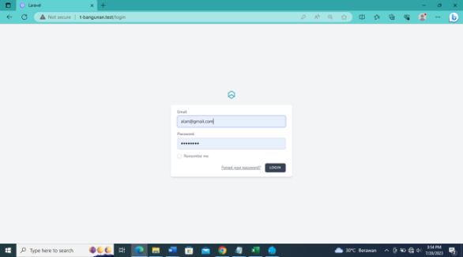

**Gambar 1.** Tampilan *Login Pada Admin.*

1. **Tampilan *Dashboard* Admin**

Halaman utama merupakan halaman *dashborad* Aplikasi Penerapan User Interface User Experience Aplikasi Pada Toko Bangunan Zulfan Rezqullah. Halaman ini berisi tentang submenu pada sistem aplikasi yaitu: dashboard, data produk, data kategori, data retur, data pelanggan, dan data transaksi.

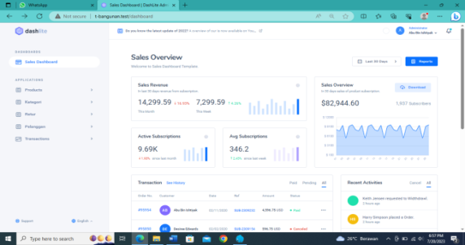

**Gambar 2.** Tampilan *Dashboard* Admin

**3. Tampilan Halaman Produk**

Halaman data produk pada admin ini merupakan data produk pada admin pada aplikasi Penerapan User Interface User Experience Aplikasi Pada Toko Bangunan Zulfan Rezqullah, dan didalam data produk, terdapat list produk seperti: martil, semen, paku, tang, dan cangkul.

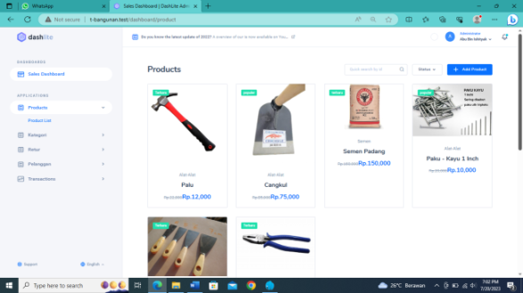

**Gambar 3.** Tampilan Halaman Produk.

1. **Tampilan Halaman Tambah Produk**

Halamantambah produkadmin gunakan untuk proses tambah data produk pada adminyang ada pada Toko Bangunan Zulfan Rezqullah. Setelah semua data diisitinggal klik tombol simpan data produk dan secara otomatis data tersimpan langsung kedalam *database*:

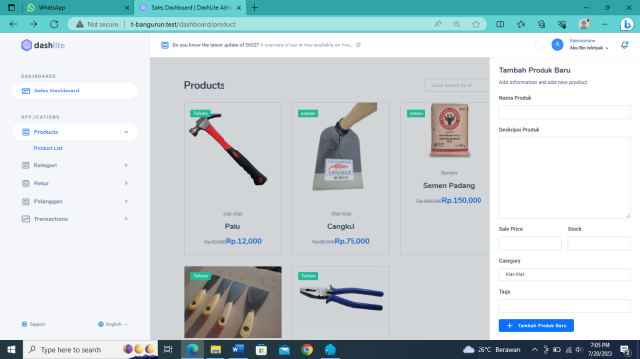

**Gambar 4.** Tampilan Halaman Tambah Produk.

1. **Tampilan Halaman Data Kategori**

Halaman data katgeoridigunakan untuk menampilkan data kategori pada admin yang ada pada Toko Bangunan Zulfan Rezqullah:

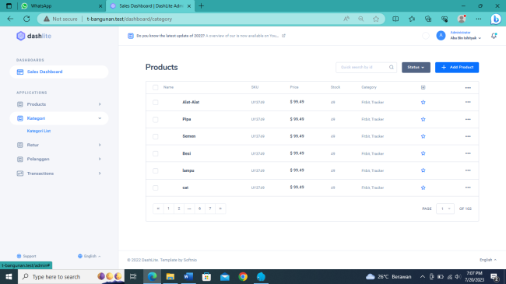

**Gambar 5.** Tampilan Halaman Data Kategori.

1. **Tampilan Halaman Tambah Kategori**

Halaman dibawah ini untuk menambahkan data kategori pada admin yang adapada Toko Bangunan Zulfan Rezqullah. Setelah semua data kategori di tambah tinggal klik tombol simpan data dan secara otomatis nilai tersimpan langsung ke dalam *database*:

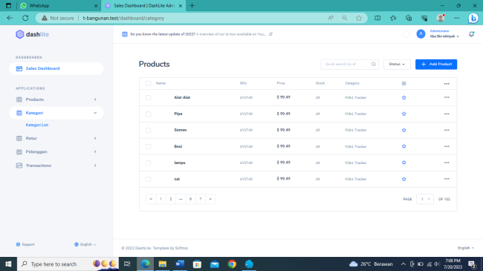

**Gambar 6.** Tampilan Halaman Tambah Kategori.

1. **Tampilan Halaman Data Pelanggan**

Halaman data pelanggan di bawah ini digunakan untuk menampilkan data pelanggan yang ada pada Toko Bangunan Zulfan Rezqullah:

**Gambar 7.**Tampilan Halaman Data Pelanggan.

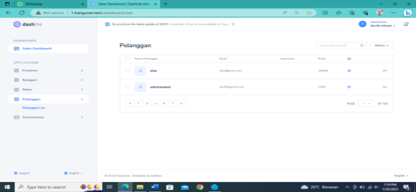

1. **Tampilan Halaman Transaksi**

Halaman data transaksi di bawah ini digunakan untuk menampilkan data transaksi yang ada pada Toko Bangunan Zulfan Rezqullah:

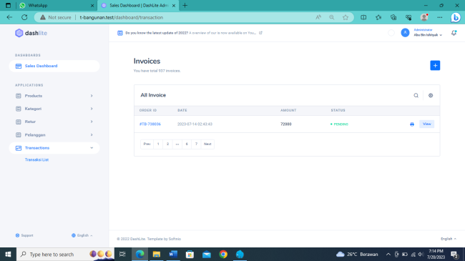

**Gambar 8.**Tampilan Halaman Transaksi.

1. **Tampilan Halaman** *Dashboard* **Pelanggan**

Halaman ini tampilan awal login saat pelanggan masuk ke program terdapat sub menu seperti *dashboard*, shop, check invoince, dan kontak yang ada di Toko Bangunan Zulfan Rezqullah:

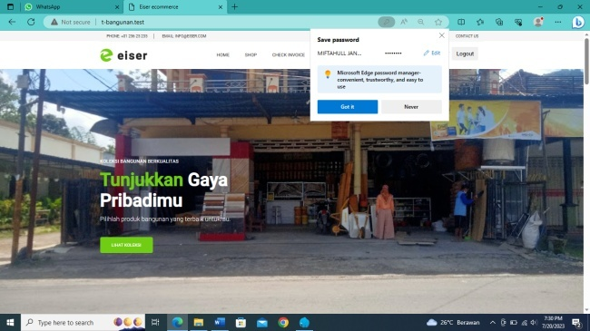

**Gambar 9.**Tampilan*Dashboard* Pelanggan.

1. **Tampilan Halaman Data Shop Katagori Pada Pelanggan**

Halaman data shop kategori ini merupakan data shop kategori yang ada pada Toko Bangunan Zulfan Rezqullah:

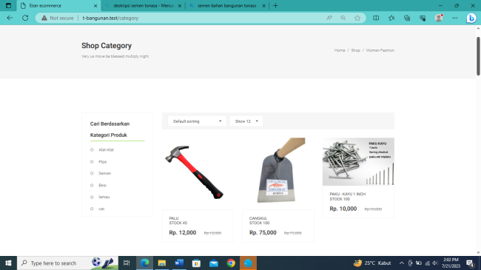

**Gambar 10.**TampilanHalaman Data Shop Kategori Pada Pelanggan.

**IV. PENUTUP**

**4.1. Kesimpulan**

Dari pembahasan-pembahasan pada bab sebelumnya yang telah diuraikan dalam sebuah bentuk permasalahan yang terjadi Pada Penerapan User Interface User Experience Aplikasi Pada Toko Bangunan Zulfan Rezqullah, maka dengan ini peneliti dapat mengambil suatu kesimpulan sebagai berikut:

1. Penerapan User Interface User Experience Aplikasi Pada Toko Bangunan Zulfan Rezqullah memudahkan para karyawan dalam mengelola produk toko bangunan
2. Aplikasi ini dapat membantu penginputan data barang akan lebih cepat, aman dan akurat.
3. Aplikasi ini dapat membantu pemimpin atau atasan untuk melihat data barang dan beserta laporannya, barang yang terjual, dan barang yang belum terjual
4. Perancangan sistem penjualan ini akan memudahkan melihat dan merekap data dan memudahkan para karyawan dalam meminimalisir waktu pekerjaan

**4.2. Saran**

Pada bagian ini peneliti memberikan saran kepada pembaca pada semuanya dan khususnya pada Penerapan User Interface User Experience Aplikasi Pada Toko Bangunan Zulfan Rezqullah, agar program yang telah dibangun dapat berjalan secara optimal. Adapun saran-saran tersebut antara lain sebagai berikut:

1. Kepada pemilik Toko Bangunan Zulfan Rezqullah program ini dapat dikembangkan untuk kedepannya jika diperlukan oleh pihak toko.
2. Melakukan pembaruan pada interface dan sistemnya karena seiring berjalannya waktu akan lahir lagi fiture baru yang lebih memanjakan penggunanya.
3. Untuk waktu penggunaan, perlu dilakukan perawatan terhadap komponen pendukung, termasuk *hardware* dan *software* komputernya.
4. Perlu adanya perangkat komputer dan tersedianya jaringan internet untuk mengakses proses implementasi.
5. Selama pengimplementasian, perlu dilakukan salinan data untuk mencegah terjadinya hal-hal yang tidak diinginkan dan *back up* data secara berkala.
6. Jika terjadi kekurangan pada sistem yang diusulkan, hendaknya dicatat oleh *admin*, hal ini ditujukan untuk perbaikan sistem agar menjadi sempurna.

**DAFTAR REFERENSI**

Agustin Hamdi 2018, *“ Sistem Informasi Manajemen Menurut Prespektif Islam*”, Vol. 1, No. 1, h. 43, Dosen Fakultas Ekonomi, Universitas Islam Riau, Dilihat pada 15 Juli 2022.

<https://journal.uir.ac.id/index.php/tabarru/article/view/2045/1205>

Asti Herlina dan Prima Muhammad Rasyid 2016, hh. 42-43. “*Sistem Informasi Monitoring Pengembangan Software Pada Tahap Development Berbasis Web*” Vol. 3, No. 1 April 2016, Program Studi Sistem Informasi Fakultas Teknik Universitas BSI Bandung Dilihat pada 11 Februari 2023 <https://ejournal.bsi.ac.id/ejurnal/index.php/ji/article/view/281>

Ayu Nurafni Ningsih, 2021, h.207, *“Perancangan Design User Interface Websitepada Pet Shopazriadi Kabupaten Lamongan”,* Vol. 412, No. 3 Jurusan Desain, Fakultas Bahasa dan Seni, Universitas Negeri Surabaya dilihat pada 15 Februari 2023

<https://ejournal.unesa.ac.id/index.php/JDKV/article/view/42324/36401>

Evionita Camelia Zen. 2022, h.18, *“Rancang Ulang Desain Ui (User Interface) Company Profile Berbasis Website Menggunakan Metode Ucd (User Centered Design)”*. Vol 3, No. 1, Universitas Pembangunan Nasional Veteran Jakarta, Dilihat pada 20 Februari 2023

<https://conference.upnvj.ac.id/index.php/senamika/article/view/2019/1591>

Harmayani, 2020, h.2, *“E-commerce Suatu Pengantar Bisnis Digital”* Jakarta Penerbit:Yayasan Kita Menulis, Dilihat Pada 27 Februari 2023.

<https://books.google.co.id/books?id=DLjwDwAAQBAJ&printsec=frontcover&dq=pengertian+ecommerce&hl=id&newbks=1&newbks_redir=0&sa=X&ved=2ahUKEwip8NnNhtr9AhVH1XMBHQJwDAMQ6AF6BAgJEAI#v=onepage&q=pengertian%20ecommerce&f=false>

Hermiati Reza, 2021, h,54 *“Pembuatan E-Commercepada Raja Komputer Menggunakan Bahasa Pemrograman Phpdan Database Mysql”,* Vol. 17, No. 1, DosenTetapProgram Studi Rekayasa Sistem Komputer Fakultas Ilmu Komputer Universitas Dehasen Bengkulu, Dilihat Pada 19 Februari 2023

<https://jurnal.unived.ac.id/index.php/jmi/article/view/1317/1077>

Hidayat Pendi, 2020, h16, *“Sistem Informasi Kesehatan”,* Yogyakarta Penerbit Deepublish CV Budi Utama, Dilihat Pada 11 Februari 2023.

https://books.google.co.id/books?id=dJfwDwAAQBAJ&printsec=frontcover&dq=pengertian+sistem+informasi&hl=id&newbks=1&newbks_redir=0&sa=X&ved=2ahUKEwiQmPPXltr9AhXf5HMBHaRQCl4Q6AF6BAgEEAI#v=onepage&q&f=false

Huda Baenil, 2019, h.83 ,*”Penggunaan Aplikasi Content Manajement System (Cms)Untuk Pengembangan Bisnis Berbasis E-Commerce”*, Vol.1. No. 2, Program Studi Sistem Informasi, Universitas Buana Perjuangan Karawang, Dilihat pada 20 Februari 2023

<https://journal.unsika.ac.id/index.php/systematics/article/view/2076/1712>

Hutahaean, 2015, h.9 “Konsep Sistem Informasi” , Yokyakarta: Deepublish. Dilihat pada 07 Februari 2023

<https://books.google.co.id/books?id=o8LjCAAAQBAJ&printsec=frontcover&dq=pengertian+sistem+informasi&hl=id&newbks=1&newbks_redir=0&sa=X&ved=2ahUKEwi7yuCZ8pb9AhWu7XMBHdccA-EQ6AF6BAgFEAI#v=onepage&q&f=false>

Mursyidun Ahmad, 2019, h.87, *“Intreaksi Manusia Dan Komputer”,* Jakarta: Penerbit Ahlimedia Book, Dilihat Pada 20 Februari 2023

<https://books.google.co.id/books?id=2AGsDwAAQBAJ&pg=PR5&dq=pengertian+User+Experience&hl=id&newbks=1&newbks_redir=0&sa=X&ved=2ahUKEwi0m6SfhNr9AhVrALcAHcIFCAEQ6AF6BAgIEAI#v=onepage&q=pengertian%20User%20Experience&f=false>

Nurliana Friska Sirait, 2022, h.977, *“Analisis User Experience terhadap User InterfaceWebsite dengan Design Thinking”*. Vol. 6 No. 2, Program Studi Desain Komunikasi Visual, Sekolah Tinggi Media Komunikasi Trisakti, Dilihat Pada 10 Februari 2023

<https://jurnal.trisaktimultimedia.ac.id/index.php/magenta/article/view/90/72>

Prasetyanigsih Sandi, 2021, h.149, *“Analisa User Experiencepada TFME Interactive Learning MediaMenggunakan User Experience Questionnaire*”, Vol.12. No. 2, Politeknik Negeri BatamMultimedia and Networking EngineeringProgram, Dilihat pada 20 Februari 2023

<https://jurnal.polibatam.ac.id/index.php/JI/article/view/3180/1541>

Prehanto, 2020, h. 3 “*Buku Ajar Konsep Sistem Informasi*” , Surabaya: Penerbit Scopindo Media Pustka. Dilihat pada 11 Februari 2023

<https://books.google.co.id/books?id=0OriDwAAQBAJ&printsec=frontcover&dq=pengertian+sistem+informasi&hl=id&newbks=1&newbks_redir=0&sa=X&ved=2ahUKEwi4uoPU55b9AhXm1HMBHfGGDzcQ6AF6BAgIEAI#v=onepage&q&f=true>

Rosyid Harits, 2020, hh.133-134, *“Game*

*Development”,* Malang: Penerbit Ahlimedia Press, Dilihata Pada 19 Februari 2023

<https://books.google.co.id/books?id=mN1SEAAAQBAJ&pg=PA133&dq=pengertianuser+interface&hl=id&newbks=1&newbks_redir=0&sa=X&ved=2ahUKEwiS1uvzgdr9AhWo1XMBHQ5zDAUQ6AF6BAgEEAI#v=onepage&q&f=false>

Yunaeti Elisabet Anggraeni, Rita Irvani, 2017, h. 1 “*Pengantar Sistem Informasi*”. Yogjakarta: Penerbit Andi. Dilihat Pada 25 Februari 2023

<https://www.google.co.id/books/edition/Pengantar_Sistem_Informasi/8VNLDwAAQBAJ?hl=id&gbpv=1>

**IDENTITAS PENULIS**

Nama : Teuku Djauhari, S.Kom. M.S.I.

NIK/NIDN : 1012116702

TTL : 12-11-1967

Gol/Pangkat : III B

Jab. Fungsional : Asisten Ahli

Email : technikom@gmail.com

Nama : Ezrifal Sany, ST. M.Kom.

NIK/NIDN : 1001068103

TTL : Jambi, 01 Juni 1981

Gol/Pangkat : Penata Muda TK.I / III.B

Jab. Fungsional : Asisten Ahli

Email : ezrfifalsany@gmail.com

Nama : Sailani

NIM : 1802069

Jab. Fungsional : Mahasiswa